Unidad 4. Sistemas Informáticos.
Tarea 1. Comandos Básicos de Linux.

Andrea Solís Moreno. 1ºDAW
IES Velázquez.
09/01/2026

Antes de comenzar a hacer las actividades debemos acceder al servidor Proxmox, para pinchamos la dirección que nos conducirá a la página y una vez allí,seleccionamos primero el idioma y luego introducimos nuestro usuario (la del corporativo pero sin la parte de @g.educaand.es), contraseña (igual que el usuario) y en la categoría ámbito debemos clicar en Proxmox VE authentication server.
Una vez dentro, Vista por servidor → Centro de Datos →pve→7018 (serverasolmor2301) que es una máquina virtual.
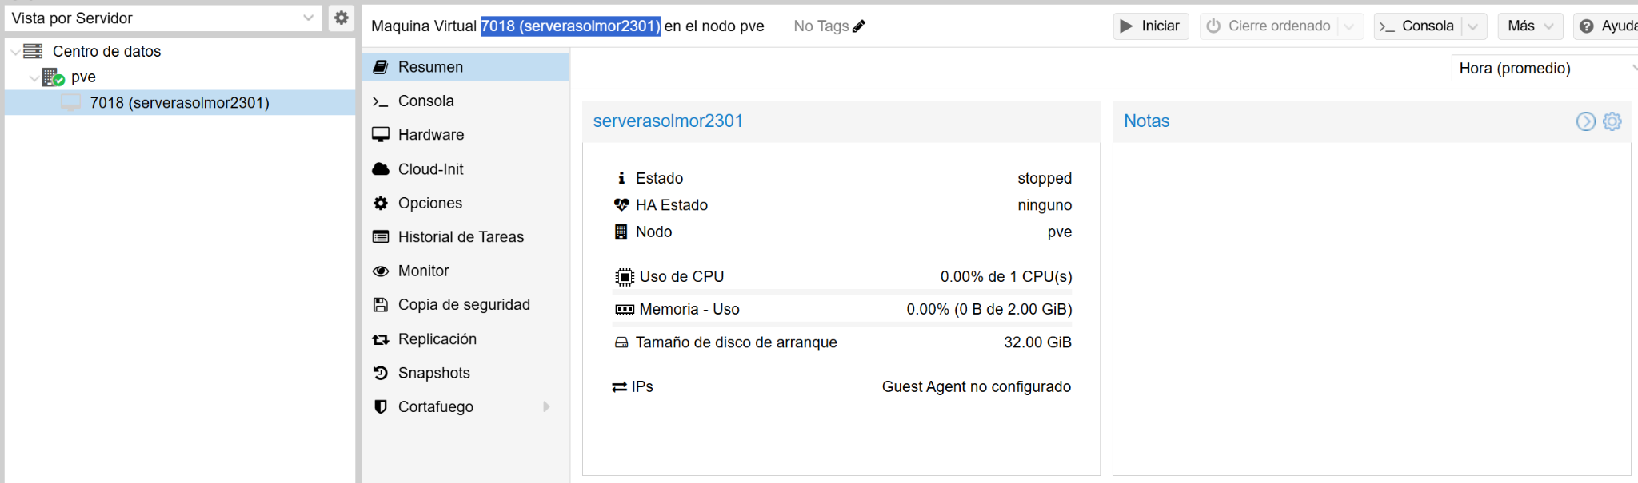

Si clicamos en Iniciar se ejecuta la máquina virtual que tiene Linux server instalado.
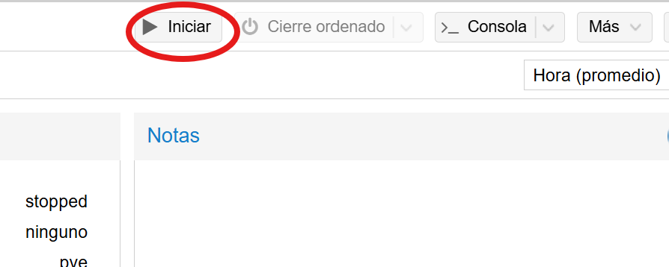

Pinchamos en Consola:
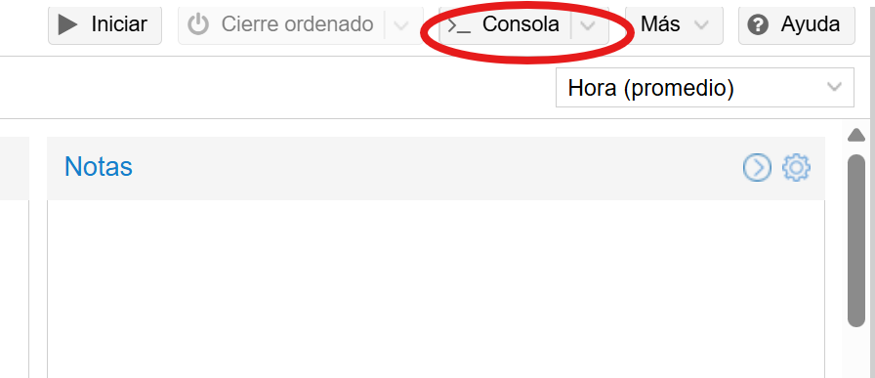

Las credenciales para la consola de Ubuntu Server son:
login: linuxserver
password: hortensia

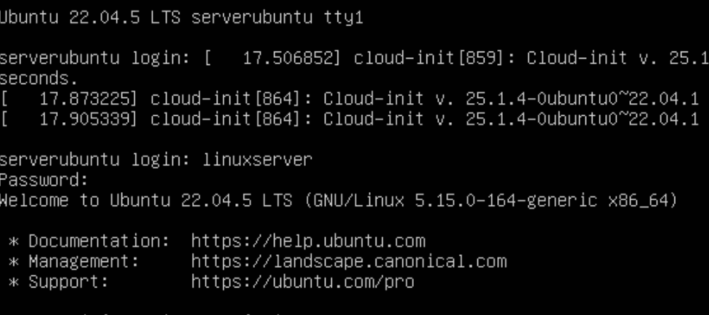

Empezamos a trabajar:

EJERCICIOS

→Comando mkdir

Significa MakeDirectory, sirve para crear carpetas.

- Crear una carpeta/directorio SIST_INF en el directorio activo.
mkdir
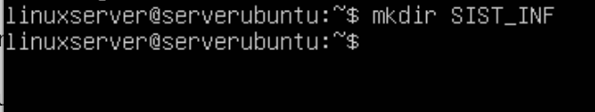

- Crear la carpeta Linux en SIST_INF.

Para entrar en la carpeta SIST_INF y crear otra carpeta usamos el comando cd, que significa ChangeDirectory, es decir, cambiar de carpeta.
mkdir
cd

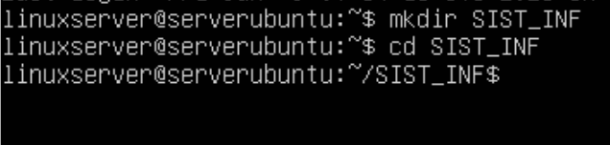

Ya nos encontramos dentro de la carpeta SIST_INF, el siguiente paso es crear una nueva carpeta llamada Linux. Usamos el comando mkdir Linux.

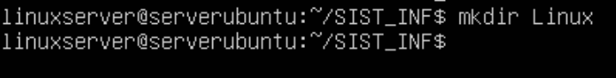

- Crear las carpetas Comandos y Shell en SIST_INF (en una sola línea de comando).

Seguimos dentro de la carpeta principal SIST_INF, para crear dos carpetas usamos el comando mkdir Comando (primera carpeta) Shell (segunda carpeta).

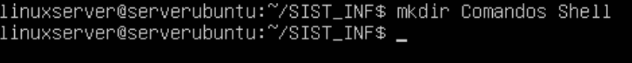

Aquí tenemos una vista completa de lo que hemos escrito en este ejercicio.

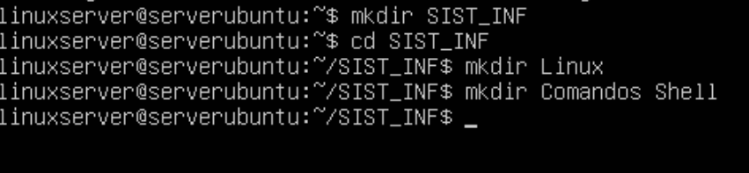

Ahora comprobaremos que está todo correcto con el comando ls que nos mostrará las carpetas creadas DENTRO de la carpeta SIST_INF.

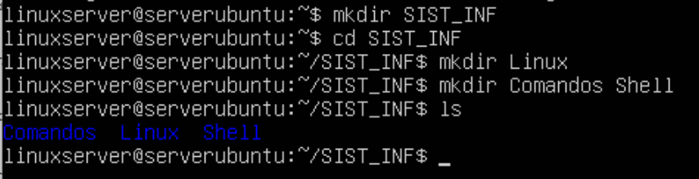

→Comando cd

- Cambiarse de directorio a la carpeta Shell.

Debemos entrar en la carpeta Shell, para ello utilizamos el comando cd Shell.

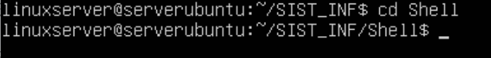
Hemos entrado en otra carpeta y Linux está dentro de ella también. linuxserver@server:~/SIST_INF/Shell$ eso significa que estamos dentro de Shell.

- Cambiarse a una carpeta más arriba.
Usamos el comando cd espacio y dos puntos, es decir, cd .. significa la carpeta de arriba que es SIST_INF.

Vista completa de lo que hemos escrito en el ejercicio.
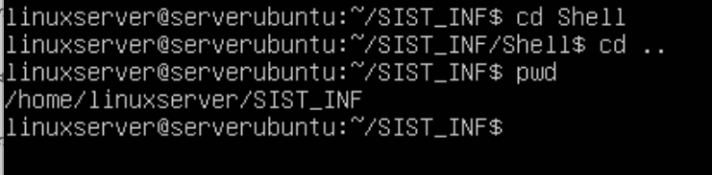

→Comando rmdir

1.Muévete hasta la carpeta Shell y crea una nueva carpeta SH. Luego borra dicho directorio.

rmdir significa Remove Directory, es decir, borrar carpetas PERO solo funciona con carpetas VACÍAS.
Para empezar debemos estar dentro de la carpeta Shell. Usamos el comando cd Shell.

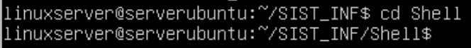

Al estar dentro creamos una nueva carpeta llamada SH con el comando mkdir.

Comprobamos que esté bien con el comando ls.

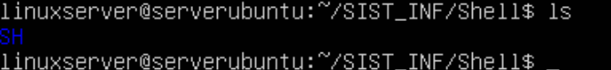

Ahora vamos a borrar la carpeta SH, para ello utilizaremos el comando rmdir.

Comprobamos que se ha borrado correctamente con ls y no debería de aparecer nada.

Vista completa del ejercicio:
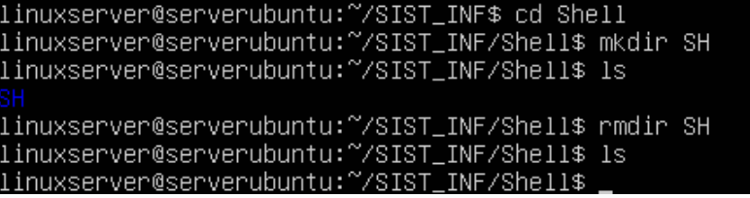

→Comando ls

1.Lista el contenido del directorio activo.

Nos encontramos en la carpeta padre SIST_INF y dentro de ella en una subcarpeta Shell que se encuentra vacía.

2.Crea un documento odt en la carpeta documentos (sin terminal). Lista el archivo “Sistemas.odt”.

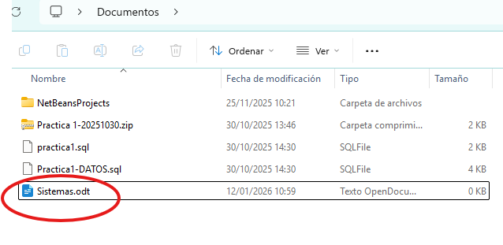

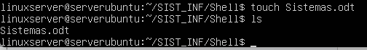

3.Listar todos los archivos cuya extensión es conf de la carpeta /etc
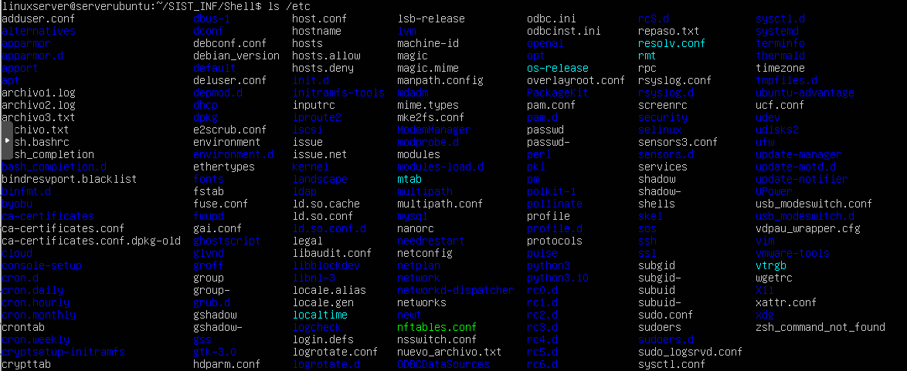

4.Listar los archivos de la carpeta personal que comienzan por B e incluir los que
están ocultos.

5.Visualizar por pantalla la máscara de permisos y el propietario del directorio
activo.

6.Listar en formato largo los archivos del directorio /usr/share/doc/apt/examples
cuyo nombre comienza por vocal y acaba en consonante.

→Comando cp

1.Copiar los archivos magic, profile, del directorio /etc a la carpeta ~/SIST_INF/Linux.

/home = ~

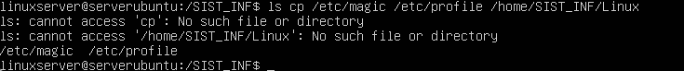

2.Copiar la carpeta cloud a la carpeta SIST_INF en el directorio personal.

→Comando mv

1.Crea una carpeta manuales en Documentos. Mover los archivos odt de la
carpeta /Documentos a la carpeta /Documentos/manuales.

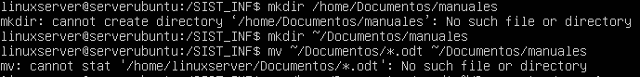

2.Cambiar el nombre del archivo “Sistemas.odt” de la carpeta manuales a “Sistemas Informaticos.odt”.

→Comando touch

1.Crea un archivo llamado repaso.txt en la carpeta Linux.
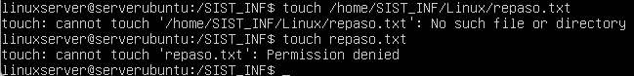

2.Muévete hasta la carpeta Comandos de Linux y crea tres archivos ejercicio (1, 2 y 3) .txt.

→Comando rm

1.Crea un archivo test.txt en Shell y posteriormente bórralo.

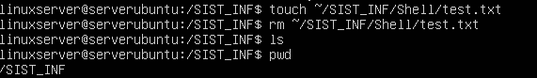

→Comando grep

1.Añade el nombre de la asignatura y ciclo en el ejercicio1.txt y busca la palabra ‘Sistemas’.

→Comando cat

Para listar el contenido de un archivo en la salida estándar.
-
-
-
Cat archivo.txt → muestra el contenido.
Cat > nombrearchivo → crea un nuevo archivo.
Cat nombrearchivo1 nombrearchivo2 > nombrearchivo3 → une los
archivos 1 y 2 y almacena la salida de ellos en un nuevo archivo 3.
Cat >> archivo.txt → para escribir contenido en un archivo existente.
Ls >> archito.txt → escribe en el archivo existente el listado de ficheros
del directorio actual.

1. Muestra el contenido del archivo ejercicio1.txt. Muéstralo también con el número en la línea (-n).
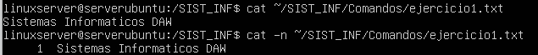

2. Cambia el contenido del archivo existente y añade “IES Velázquez”.

Vista completa del ejercicio.


